Adoptá un gatito!

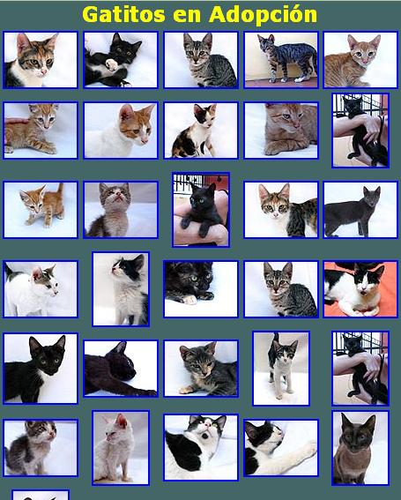

Estos son solo algunos de los gatitos que esperan encontrar un hogar.
Tu adopción permite desterrar el abandono de sus vidas!
Cel 1551835168
www.adopteungatito.org

HOGAR DE RESCATE Y PROTECCION LOURDES
Información elhogardelourdes@gmail.com
FB Hogar De Proteccion Lourdes

